ИСКРА Кунгур / НОВОСТИ /

Кунгур и Кунгурский район посетила Уполномоченный по правам ребёнка России Анна Кузнецова
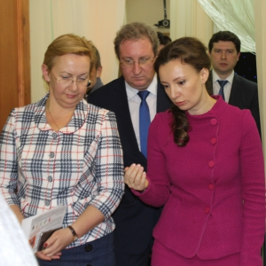
27 декабря 2017, ср
20 декабря Кунгур и Кунгурский район в рамках двухдневного визита в Пермский край посетила Уполномоченный по правам ребёнка России Анна Кузнецова. Одной из целей её визита стал осмотр Центра помощи детям, оставшимся без попечения родителей г. Кунгура.
Анна Юрьевна приехала в Пермский край на 2 дня. И за это время в её графике не было ни одной свободной минутки: в Кунгуре она посетила Центр помощи детям, оставшимся без попечения родителей, а в Кунгурском районе приняла участие в торжественной церемонии награждения лучших обучающихся знаком отличия «Гордость Пермского края». 21 декабря она уже в Перми провела личный приём граждан и обсудила с главой региона Максимом Решетниковым вопросы защиты прав и законных интересов несовершеннолетних жителей края, провела круглый стол «На пороге Десятилетия детства. Перспективы развития системы оказания общественно-полезных услуг семьям и детям социально ориентированными НКО» и поучаствовала в церемонии награждения почётным знаком «За достойное воспитание».
В поездке по городу и району Анну Юрьевну сопровождали Уполномоченный по правам человека Прикамья Павел Миков и детский омбудсмен Пермского края Светлана Денисова.
В Центре помощи детям, оставшимся без попечения родителей, Анна Кузнецва провела около часа. Руководитель учреждения Елена Рожкова рассказала, что Центр работает сразу с 8 территориями Пермского края, помогая детям до 18 лет пережить сложный период своей жизни, прежде чем их вернут в семью или передадут опекунам. Кроме того, в нём работает «Зелёная комната» - две комнаты, которые совмещены перегородкой с зеркалом Гезелла (стекло, выглядящее как зеркало с одной стороны, и как затемнённое стекло с другой). Комната, где находится ребёнок с психологом, оборудована системой видеофиксации. Именно в ней, уютной и светлой, ведётся беседа с ребёнком и реабилитационная работа. Вторая комната - для наблюдения, где находятся следователи и законные представители ребёнка. Анна Юрьевна призналась: это не первая подобная комната которую она увидела, но одна из лучших.
Не осталась без внимания уполномоченного книга жалоб и предложений. Её омбудсмен пролистала буквально от корки до корки, отметив, что в большинстве записей родители сожалеют, что их ребёнок попал сюда. Значит, есть ещё надежда.
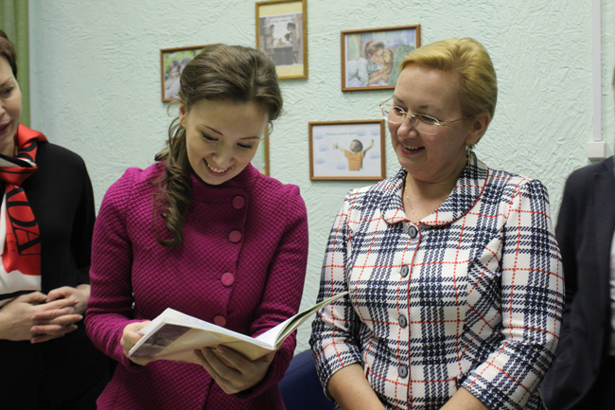
Уполномоченные по правам ребёнка РФ и Пермского края Юлия Кузнецова и Светлана Денисова просмотрели книгу отзывов кунгурского центра помощи детям
В конце экскурсии посетителей встретили дети, которые сейчас находятся в центре помощи, и воспитанники центра национальной культуры «Русичи». После народных игр с медведем под балалайку воспитанникам и работникам центра вручили электронное пианино. Один из ребят сразу же с восторгом заявил, что умеет на нём играть и чуть тут же не продемонстрировал свои умения. Помешала лишь упаковка с бантом.
Президент России Владимир Путин подписал указ об объявлении 2018–2027 годов Десятилетием детства. В связи с этим мы спросили у Анны Кузнецовой не только как у уполномоченного по правам ребёнка, но и как у мамы шестерых детей: в чём секрет счастливого детства?
- В первую очередь в родительской любви. Проводились опросы среди взрослых, спрашивали: счастливым ли было их детство. Положительно ответили те, о ком не только заботились, а кого ещё и контролировали. Так что важно не только любить своих детей, но и в меру их контролировать.
Анастасия Разепина
Фото автора
Искра Кунгур © iskra-kungur.ru

